**МИНИСТЕРСТВО ОБРАЗОВАНИЯ РЕСПУБЛИКИ БЕЛАРУСЬ**

**УЧРЕЖДЕНИЕ ОБРАЗОВАНИЯ**

**ГОМЕЛЬСКИЙ ГОСУДАРСТВЕННЫЙ ТЕХНИЧЕСКИЙ**

**УНИВЕРСИТЕТ ИМЕНИ П. О. СУХОГО**

Факультет автоматизированных и информационных систем

Кафедра «Информационные технологии»

**ОТЧЁТ ПО ЛАБОРАТОРНОЙ РАБОТЕ 4**

по дисциплине:

«Компьютерное моделирование физических и технических систем»

на тему:

«Построение стационарных математических моделей

из простейших типовых элементов»

Выполнил: студент гр. ИТП-31

Коркуц С. И.

Принял: ассистент

Гуменников Е.Д.

Гомель 2020

**Цель работы:** освоить основные приемы построения стационарных математических моделей макроуровня.

**Задание.**  На основе матрицы контуров и сечений составить систему уравнений токов и напряжений схемы (выдает преподаватель) соответствующей варианту. Найти значение силы тока в ветвях схемы и падение напряжения на ее элементах.

Вариант индивидуального первого задания представлен на рисунке 1.

Результат выполнения первого задания представлен на рисунке 2.

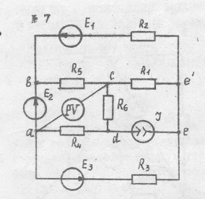



Рисунок 1 – Вариант задания

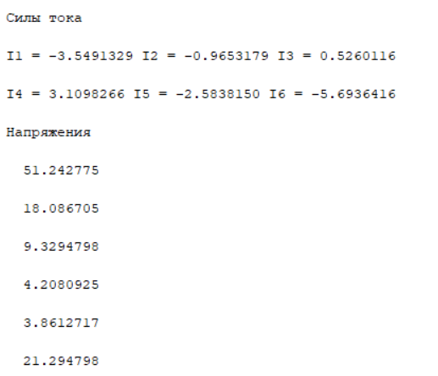

Рисунок 2 – Результат выполнения

Схема цепи представлена на рис 3:

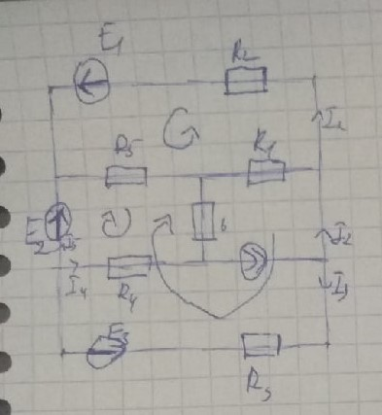

Рисунок 3 – Схема цепи

Вывод формул представлен на рис 4:

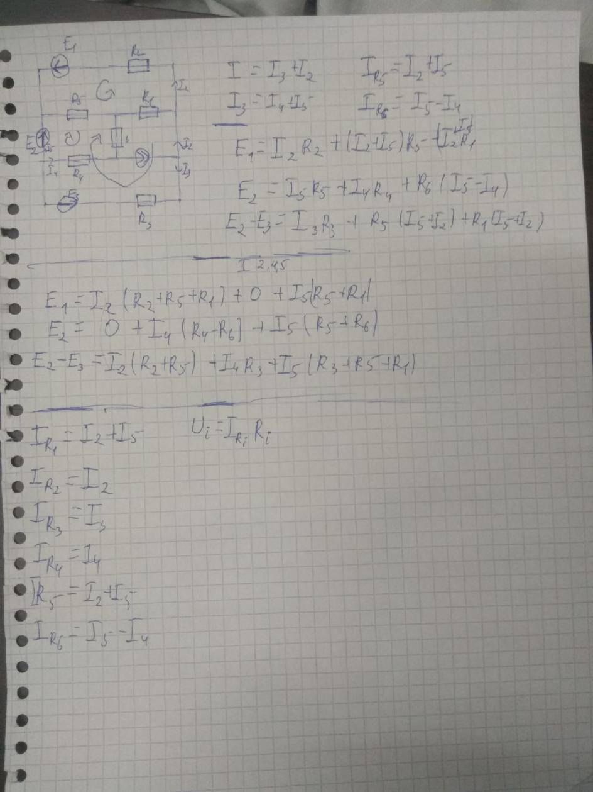

Рисунок 4 – Вывод формул

**Вывод:** в результате лабораторной работы было освоены основные приемы построения стационарных математических моделей макроуровня.

**ПРИЛОЖЕНИЕ А**

(Листинг программы)

*//Инициализируем данные*

E1 = 50E2 = 60E3 = 20J = 5R1 = 6R2 = 4R3 = 8R4 = 3R5 = 7R6 = 9

*//Создаём матрицу коэффициентов и вектор ответов*

A=[(R2 + R5 + R1), 0, R5 + R1;

0, (R4 - R6), (R5 + R6);

(R2 + R5), R3, (R3 + R5 + R1)]B=[E1;

E2;

E2 - E3]

*//Решаем уравнение и находим неизвестные силы тока*

J_arr=linsolve(A,B)

J2 = J_arr(1)J4 = J_arr(2)J5 = J_arr(3)

J1 = J2 + J5J3 = J4 + J5J6 = J5 - J4

*//Находим напряжения на резисторах*

u1=J1*R1u2=J2*R2u3=J3*R3u4=J4*R4u5=J5*R5u6=J6*R6

*//Вывод данных*

disp("Силы тока")disp("I1 = " + string(J1) + " I2 = " + string(J2) + " I3 = " + string(J3))disp("I4 = " + string(J4) + " I5 = " + string(J5) + " I6 = " + string(J6))disp("Напряжения")disp(abs(u1),abs(u2),abs(u3),abs(u4),abs(u5),abs(u6))